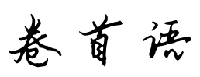

**经管学院院刊**

**总第59期**

**2018年04月**

人这一生匆匆而过，会与数不尽的人擦肩而过，会与一部分的人交心，也有一部分仅仅只是点头之交。但不管怎么说，人的一生总会遇见很多人，这些人可能是朋友、闺蜜、泛泛之交、陌生人也可能是敌人。

你这一生会遇到很多人，对你好的人，在背后说你坏话的人，表面友好背后捅你刀子的人，直言讨厌你的人……

走了很长的一段路，与无数的人擦肩而过，可是这些到最后馈赠给你的是经历。是经过了不同人心后得到的宝贵经验，无论如何，这些人都给你上了一课。

人生并不是要认识多少人，而是在于你遭逢变故却依旧坚定地站在你身边的人有多少。

人生是一场不能回头的旅行，即使遇到挫折了，摔倒了，也没有后悔的机会了。所以，在只有一次的选择前，请慎重对待。

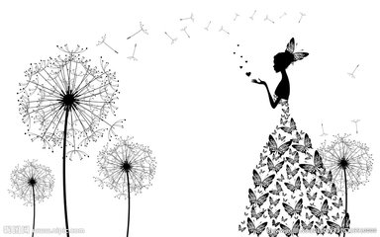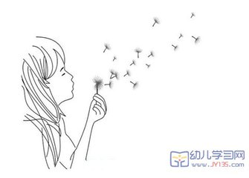生命本不复杂，莫要在漫漫长途了迷失了自己。

忆 水

Yi Shui

2018年04月 第59期

主管主办单位：

三明医学科技职业学院经管学院团委

学生会女生部

顾问：蔡维灿

林克明

巫超

范燕燕

总编辑：许小香

责任编辑：郑潇

编辑人员：卢雅琪/林枫玲/黄飞燕/曾艳如/吴建英/陈惠君/黄齐琦/李春丽/林翔/

排版设计：苏颖/高知书/何正敏/蔡雅静/曾靖文/徐欢/李颖迪/许小娟/高知书/

E-mail:

nvsheng\_bu@yahoo.cn

温室长大的我们，不是大人们说的那样没有伤，我们一样有着自己的坚持甚至偏执。踩着年轮，经过一段一段的时间单位，我们只想离最喜欢的自己更近一些。我们不傻，我们更懂得真诚的笑容和文字总在灯光下和四季流转中，给予新鲜的至深感动……让我们执起桌上的笔，将我们的梦想，青涩，快乐，忧伤融入到淡淡的墨香中，无论是生活中的感情，优美的文章，诗歌或是富有启示性的漫画，在这里，我们彼此分享着各自的成长，温馨见证，我们的青春。投入范围：

1. 可推荐个报刊杂志上的精美文章。
2. 学习、生活中所遇到的困惑，在这 里“密友热线”将为你提供解决之道，参考之法。
3. 原创美文，可将自己的亲身经历，生活感情的点点滴滴记下，同大家一起分享。
4. 时尚信息，生活小常识等让我们在御下平日里繁重的学业，在闲暇中开拓自己的视野。

**目 录**

2018年 第59期

**卷首语** 1

**青春忆水**

今天我想对你说 4

不要感谢伤害你的人 5

**品味人生**

懂事 6 7

成长 7

**幸福ing**

夜聊 8

最大的幸福 9

那些最宝贵的家人 10

**星语心愿**

无“淡”不成欢 11

做那个最真实的自己 12

学会平常面对生活 13

**忆水小镇**

让心，静一静 14

**浅唱低吟**

别惊扰了寂静的灵魂 16

浅相遇，深相思，终难忘 17

**诗歌押韵**

囚鸟 18

故梦 19

未来的自己 20 永驻 21

525

心理健康 22

**时政聚焦**

# 习近平会见联合国秘书长特雷斯 23

加拿大媒体指责中国绕开WTO报复美国中国馆回应 24

我神盾舰一次建造超日本20年总和在建万吨大驱达6艘 25

展播驿站

网友自发组织爱心车队义务接运滞留机场旅客 26

韩庚倡导解放马戏团动物希望拍摄环保纪录片 27

张艾嘉身体力行体验饥饿30多个小时未进食 28

霍思燕“平等关系”育儿方式被赞嗯哼暖男boy上线 29

调查表

如果你参与，我们会办的更好

1. 你对《忆水》的整体印象如何？
2. 你喜欢的栏目是？
3. 你希望增加的栏目或话题是？
4. 你喜欢的文章：
5. 你不喜欢的文章：
6. 你的建议或留言：
7. 你对我们的版式设计的看法：

请将《忆水》调查表交给本刊物

社长：郑潇

联系方式：18965063067

非常感谢你配合我们完成问卷调查，

在此，祝愿你身体健康，天天开心！

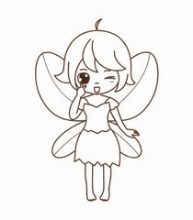  
**17工程2 班 李颖迪 22号**

一年又一年，一尺又一尺，随着岁月的流逝，稚容的成熟。心里却有丝丝缕缕的空虚。时间紊乱，寻找不到源头。

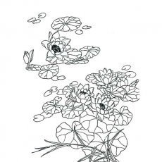**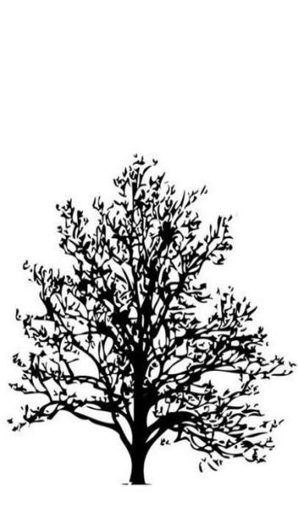** 岁月荏苒，从你被抱出保温箱的怀抱后，就定在了那一刻，那一刻后你所要面对的是一座比一座高的大山。 等你翻过无数座山后，你就知道山的那边是海。从高中到大学，我所遐想的不再是少女梦幻，而是一道又一道的难题；是在获得属于自己的空闲时间时，一杯茶；平躺在大树底下，躬当枕，闭上眼，静静聆听，鸟儿和清泉的伴奏；风轻轻吹过树梢，带来了叶儿之间的摩擦，半眯时，茶水上荡出一圈圈的涟漪，像生命的圆轮。这时感到一丝不悦，叹一口气无力地站起来，走向桌旁。                  
 新一年的轮轴，又开始转动，嘴角多了些无奈！虽闻不到花香的浓郁，但闻到书页之间带来了墨水与书页的香。心里好似波涛汹涌似的，想发泄，却不知往哪里发泄。心里有好多结，但不想讲，只能仰天长吟。眼无神。             
  幻想一路上的无暇风骚美景，却在我眼里只是平常的一恍而过。想去看看去听听它们的美资与心声。

**16会计3班 杨晓钦 26号**

有人问孔子:“以德抱怨，你看怎么样”，孔子回答说:“以德报怨，那么我们用什么来回报别的恩德呢？所以，我们要以直抱怨，以德报德！”

而在生活中，总是会看到这样的言论:感谢伤害我的人，是他磨练了我的意志；感谢欺骗我的人，是他们增进了我的智慧；感谢遗弃我的人，是他们教会了我的独立。

这样看来，似乎是一种很大度的态度，可是仔细想一想，那些伤害你的人，到底给过你什么帮助，为什么我们要这么大度的感谢他们呢？总有一些人，还没搞懂到底是什么情况呢？就一个劲的劝你大度点，想开点。这种人，还是离他远些吧，不是他的利益受到了侵害，不是挑着他的底线，他当然可以没事人一样劝你想开点！有些事情，真是没办法来以和为贵，以德报怨。

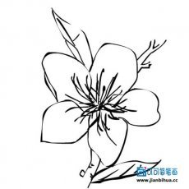那些伤害过你的人,他们做的事就像是墙上扎下去的钉子就算拔出来也会有一个伤口留在那，而伤害过你的人，并没有教你什么，也没有帮你什么，那些伤害是你靠自己调整过来的，那些苦难也是你自己克服过来的，他们除了伤害你什么也没做！凭什么要感谢他们？

莫言说:到所有人哭时，应当允许有人不哭。同样的，当所有人将原谅奉为美德时，也应当允许有人，不原谅！

毕竟，被钉子钉出的伤口是无法愈合的。而被他的伤害过的人也是靠着自己走出来的。我们应该感谢的不是那些伤害你的人可是没有倒下的你自己！

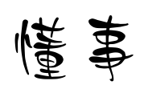



**17物流班 许小娟 8号**

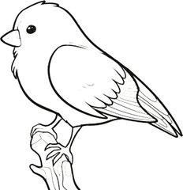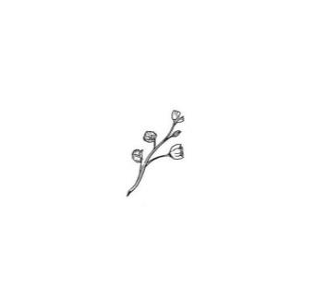匆匆一晃，20几年就这么一闪而过。没有因你是否成功而停下前进的脚步，说透了，时间就是不珍惜就会不见的东西。

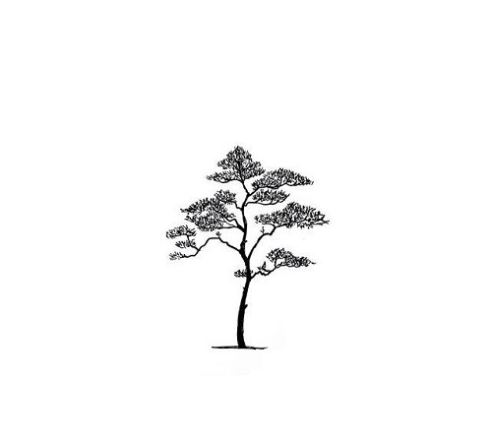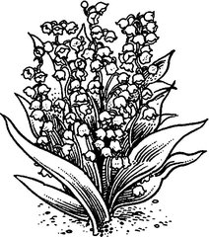很多事情都要亲自经历过，才会懂事，才会有所了解和成长。所谓吃一智长一智，不是随便说说而已。是有证据的。很多人都需要别人致命一击才会恍然醒悟。  
 在成长的过程中会遇到很多让自己不顺心的事。让你或悲或喜、有酸有甜、人生百味需要一一慢慢品尝慢慢悟出道理人生有时就像一杯香醇的苦茶。需要慢慢品尝才能品出来。  
 小时候一直想着快点长大，长大了就自由，就解放了，长大了就不用被束缚着就可以过自己梦寐以求的生活。长大了就可以不用上学，不用写作业，不用烦恼怎样从爸妈手里拿到零花钱。如何买到自己心怡的东西。  
 长大了，就能想要什么就要什么，然后呢随着年龄的增长，对这个世界的认知又有了不同的看法。明白了这个世界有多难生存，多难成功，想要立足就要世俗。不随波逐流的人注定失败。物竞天择，适者生存。弱肉强食，就是这么简单直白。

懂事了，说明你经历了一些事，懂事了，说明你看开了很多所谓成也好败也好都只不过是匆匆一生人啊，这一生终会化为一堆黄土。

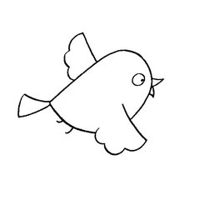

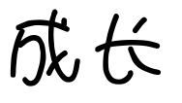



**17酒管1班 高知书 03号**

有时成长是一群人熙熙攘攘的结伴，又有时是三三两两的相遇，很多的时候，却是一个人欣赏，沿途的风景，我有一群玩伴，全部都是男生却各有各的风格，一起骑儿童自行车比赛，一起玩弹珠，一起……，时间的流逝，我们也长大了，也渐渐的离开了我的生活，成长是同人生的一笔交易。

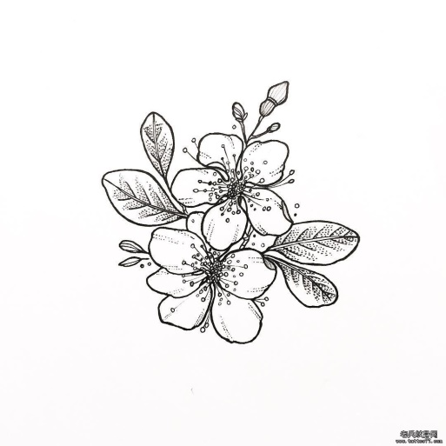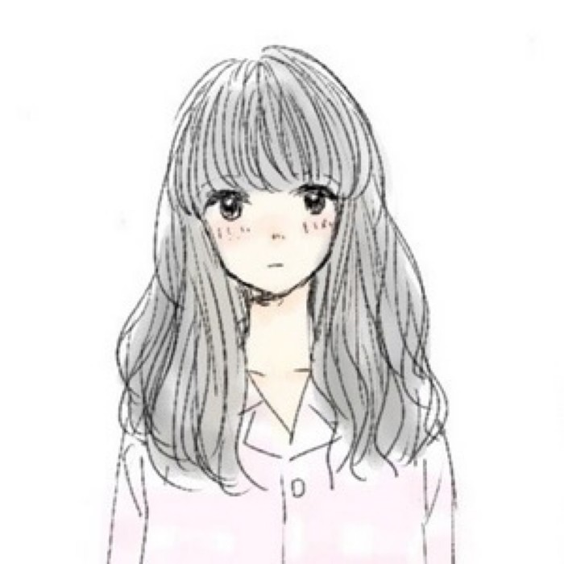小时候呢，我总像偷穿上妈妈的高跟鞋，抹上口红对着镜子，假装自己是模特。穿不合脚的高跟鞋一走一掉的模仿着，女生总是喜欢漂亮的衣服，那时好想快点的长大。想拥有很多的东西就这样想着，不知不觉西的束缚，嗯，真的长大了，小时候，盼望着成长，长大后却回我已经19岁了再也不是未成人了也再也不是……。

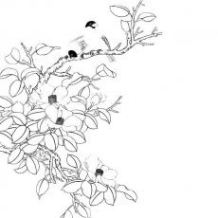没有了很多东西的束缚。嗯，真的长大了。小时候，盼望着成长，长大后却想回到小时候。成长又是孤独的，要面对变化无穷的事物，你却不知道，你拥有了什么，又失去了什么，每一棵树，每一株花都要阳光、雨水，长大就是学会珍惜很多的东西。



**16工程3班 徐丽萍 15号**

一十之年，过的真慢熬的我看不到头，过得真快弹指一瞬。

家庭好坏看命，道路多长有多远。我以前认为看后天，却没想过走路和坐车的本质上的差距。

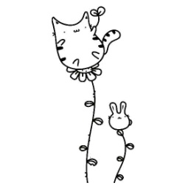很感谢深夜还有这么一位知己能陪自己聊这么久，开导了我很多。

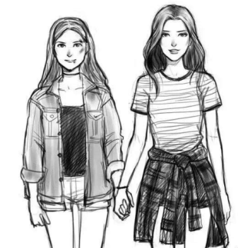你告诉我许多我都不曾设想过的场景，从前我是想都不敢想的。可能是我的格局眼界还没达到你的高度，我会努力奋赶。虽然不知道我会不会是你今天说的以后就算努力一辈子也不会大有作为的一类人。

我真的不知道以后我自己会是什么样子，会沉会浮在哪儿。但我一定知道你必将是我们这一群人里面最先高飞的。

太多的话我也不知道说什么，希望我们的友谊下个一十之年还在。

[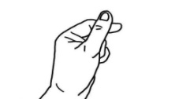](https://image.baidu.com/search/detail?ct=503316480%26z=%26tn=baiduimagedetail%26ipn=d%26word=%E6%89%8B%E6%8C%87%E6%AF%94%E5%BF%83%E7%AE%80%E7%AC%94%E7%94%BB%26step_word=%26ie=utf-8%26in=%26cl=2%26lm=-1%26st=-1%26cs=3620985360,103776093%26os=3302589085,583265091%26simid=3549501047,429762742%26pn=9%26rn=1%26di=15688897400%26ln=922%26fr=%26fmq=1522927546712_R%26ic=0%26s=undefined%26se=%26sme=%26tab=0%26width=%26height=%26face=undefined%26is=0,0%26istype=2%26ist=%26jit=%26bdtype=0%26spn=0%26pi=0%26gsm=0%26hs=2%26objurl=http%3A%2F%2Fn1image.hjfile.cn%2Fmh%2F2017%2F02%2F27%2F1efa088d950661c51052db1f972c055c.jpg%26rpstart=0%26rpnum=0%26adpicid=0)我们依旧。

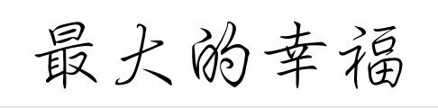

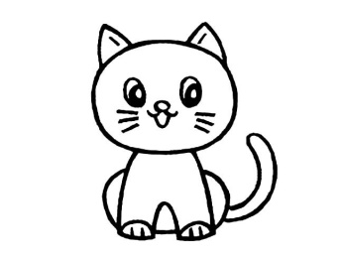

**16电商1班 曾雪清 4号**

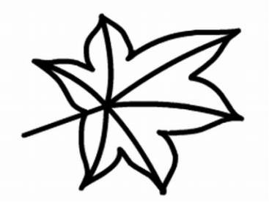细雨中，一片叶子，如蝶般轻盈飞舞，翩然落在跟前，是那样的从容静美。它们也曾鲜嫩翠滴，繁茂成荫，但在春季来临的时刻，遵循四季轮回的规律，静无声息地飘落。让我觉得自己活得远不如它们超脱、坦然。我会为了一段无法挽回的错误，黯然神伤好久，我总是徒劳地苦苦追问早已了然于心的答案，总是对未来焦虑不已，却无视现在的幸福。单纯的依恋，让我明白，累了，就懂得放手，活出真实的自己，才是最大的幸福。

回去的路上，飘洒着雨丝停了，滤去白天的喧嚣和浮躁，黛空如洗，我的心也渐渐变得沉稳安静，淡定通达，一如这静谧的夜空。没夏季的满天星空，但有春季的特点，就是春风吹得心里很舒服，才会想到最大的幸福，就是做该做的事，开心最重要。

**16会计2班 林淑玲 17号**

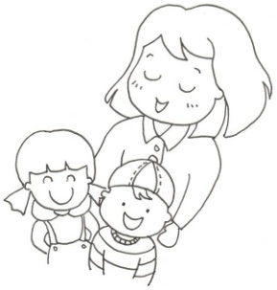家是我们的避风港为我们遮风挡雨。一家人在一起什么最重要？和睦、相亲相爱最重要。俗话说“家和万事兴”。有没有钱不重要，只要家庭和睦，贫穷只是暂时的，齐心协力再穷都能发家。

我的家没有大富大贵，也只有三个人，妈妈、弟弟、我。没有疼我们的爷爷奶奶。但是妈妈把最好的都给了我们姐弟俩，我们也知道妈妈的艰辛。我们也不敢让她生气，对她也是言听计从，按照着她希望的样子努力走着人生道路。我们家虽小但很和睦。每次开学，我多不舍，会怀念，会躲在被窝哭。仿佛就像在昨天，我怀念我们三个人一起忙里忙外准备年夜饭，也怀念饭后一起泡脚看电视；怀念母亲的温暖，在开学前几天，她特意包了“时来运转”

让我带到学校与舍友一起分享，她知道我胃不好，特意准备紫菜拿去蒸然后放锅里炒，然后晒干装瓶子里让我饭后一碗紫菜汤，她让我不要开水配干饭吃，对胃不好，想想这些又想掉眼泪。世上最无私的奉献就是母亲对孩子的爱。愿我们的和气长存，希望别人也可以像我一样，家小却过得幸福、温馨。

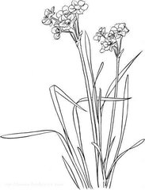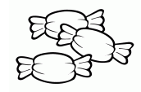



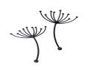**17工程2班 张艺铃 25号**

人的一生可以轻如鸿毛，也可以重如泰山；可以过得极尽奢华，也可以过得低调素雅；可以无私无求，也可以自私自利……说到底，只不过是在这个世界上生活的方式和态度的不同。

谈然，是人生最美的风景，也是我所认为的，可以自由自在，无比宁静的状态。那，何为谈然？

在尘世的喧嚣中，能够平静地对待每一个人，能够冷静地处理意外之事，能够闭上眼睛忘记这繁华，相比于俗人，谈雅地过着一尘不染的生活。

在感情的世界中，不乏喜怒哀乐和生离死别，但对我来说，不必为了别人的感情而扰乱了自己的心，要相信，自己总会遇见对的人，在对的时间、对的地方，无论友情爱情，要知道，任何值得拥有的东西，一定是值得等待的，所以，谈然面对。

从小到大，每个人肯定都失去过，遗憾过，这没什么，真的。我们时常怀念过去的日子，也憧憬过美好的未来，却常常忽略了现在，可是，重要的不是什么都拥有，而是，你想要的恰好在身边。

心如止水，谈然是一种心境，不以物喜，不以己悲。在工作学习压力大，精神文化薄弱的今天，对心里的宁静、恬淡的追求已经成为了很多现代人的生活哲学。它是一种智慧，更是一种精神享受，避离世俗物欲的心态。



**17酒店管理1班 陈雅鸿 13号**

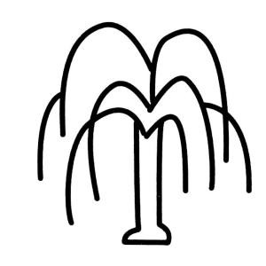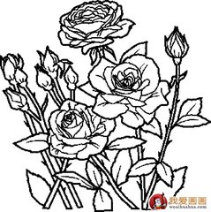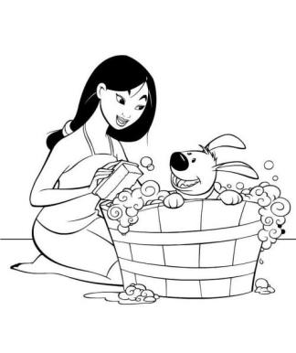  你是否也有这样过？当你想把事做好时，却发现怎么做也做不够好；当你想把学习成绩提上去是，却发现怎么表达都表达不出那个最真实的自己。我们总是如此，有自己的长处，却不会表达，有学习的天赋，却没有长进，有努力的机会，却努力的去做也做不好。总是想着别人有多厉害，有多学霸有多才多艺，多么的了不起；总是想拿自己的短处与别人的长处作比较，如此，想毕你怎么努力也赢不了别人，也赢不了自己。或者，你应该试着去做自己，没有尝试过的事，也许那些新鲜的事物会让你感到快乐与成就感，所以，尝试着去做那些你没有做过的事吧！努力的去做自己，不要去做第二个别人；是否在你目视他人完美时，总觉得自己去却远不及；在目视他人的成功时，总觉得自己都在眺望他人。这样与他人相比较，你永远不会觉得做一件事的乐趣，明明可以快乐的生活，却不愿意去做自己喜欢的，自己认为快乐的事，所以做那个最真实最快乐的自己吧！

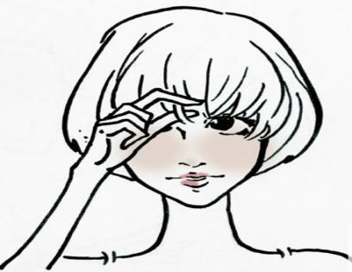



**16电商1班 李春丽 11号**



   在生活中都是过着平常的生活，有很少人会有大起大落的人生，我们要平常着面对着生活，不要把生活中的一点酸，一点苦，就当做生活中的全部，要学会随缘自在，学会过着平常中的生活。

   当我们长大了，更要学会平常，以平常的心看待这个世界，这样的我们才会活得比较快乐。当我们面对困难时应当学会忍，换位思考，要以我们平常的心看待一切，这样才能达到最高的境界。

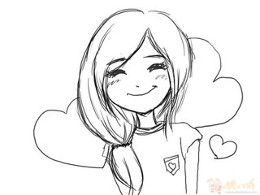   学会平常，在成长的过程中都是过着平常日子，平常的事，不要让我们抬高自己，这样的自己会过得很累，我们也要放平常的心，这样会达到心里期望的。

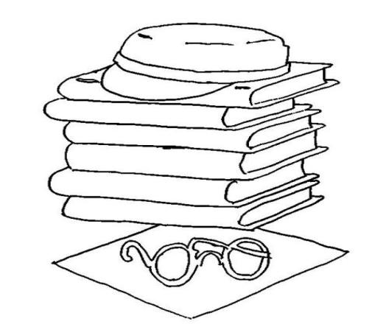人生中的路都会面对很多的坎，也有许多的路不好走，得到的才是属于自己的路，在道路中要有着自己的梦想，这才是最幸福。追求也是一种目标，学会着平常面对生活。

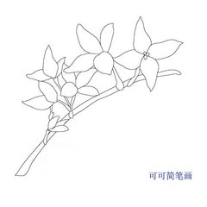

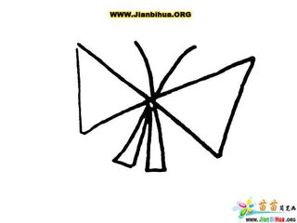 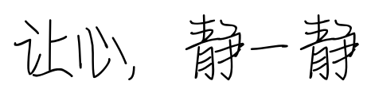

生活越接近平淡，内心越接近绚烂。经历了世事的智者，终于领悟到，太过用力太过张扬的东西，一定是虚张声势的。

而内心的安宁才是真正的安宁，它更干净、更纯粹，更接近那叫灵魂的地方。

如果有来生，要做一棵树，站成永恒，没有悲欢的姿势。一半在土里安详，一半在风里飞扬，一半洒落阴凉，一半沐浴阳光。

真正的平静，不是避开车马喧嚣，而是在心中修篱种菊。尽管如流往事，每一天都涛声依旧，只要我们消除执念，便可寂静安然。

淡然于心，自在于世间。云淡得悠闲，水淡育万物。世间之事，纷纷扰扰，对错得失，难求完美。

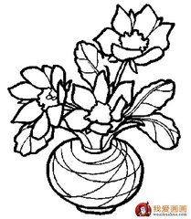　　若一心想要事事求顺意，反而深陷于计较的泥潭，不能自拔。

　　花开一季，人活一世，乐天随缘一些，就会轻松自在一些。外境的好坏并不是苦乐的根源，真正的始作俑者是我们的心。想开了自然微笑、看透了肯定放下。

　　尽管世事繁杂，心依然，情怀依然；尽管颠沛流离，脚步依然，追求依然；尽管岁月沧桑，世界依然，生命依然。

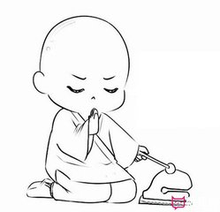　　当我们再回首时，沉淀的可能不只是记忆，那些如风的往事，那些如歌的岁月，都在冥冥的思索中飘然而去。

潺潺的生命之河，花开花谢的旅途，风风雨雨、点点滴滴，在心湖里开出了一片蒹葭、浮萍。

　　在生命中，总有些人，安然而来，静静守候，不离不弃；也有些人，浓烈如酒，疯狂似醉，却是醒来无处觅，来去都如风，梦过无痕。

　　人生也像坐火车一样，过去的景色那样美，让你流连不舍，可是你总是需要前进，你告诉自己，我以后一定还会再来看，可其实，往往你再也不会回去。退后的风景，邂逅的人，终究是渐行渐远。

　　拥有的就该要珍惜，毕竟，错过了的，是再也找不回的。

　　没人知道，灾难会在何时降临，也没人能预料，末日会在何时突然出现。我们能做的就是珍惜身边的一切，未来也许会更好，也许没有。

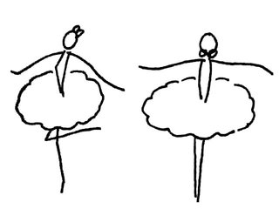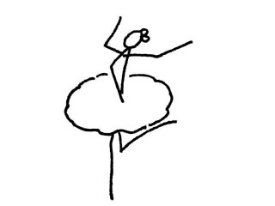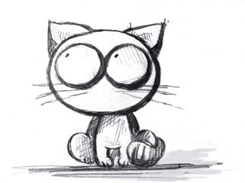　　但家人、亲人、爱人却已是此刻的全部。珍爱她们，从现在开始！【来自百度】

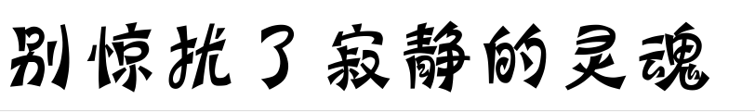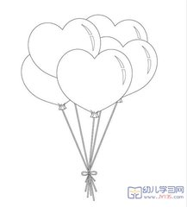**17会计2班 马俞 31号**  很多年来，我一直思考一个小故事，故事说有这样一个世界，在哪儿，每一个人一生只能与一个人相遇。为了在头脑中绘出这样的画面，你不得不首先从这样假设中抛弃生物学的各种因素。想象一下，那个人神秘出现之前的很多年里，你要学会沉默，随后你才开始接近一个人。一生当中。你真正接触的人可能只有一个或两个。仔细回想一生，区分一下熟人与朋友，你会发现这种说法其实是很现实的。朋友不同于熟人。友谊更是一种更深层次的，更神圣的联系。莎士比亚在一首诗里很好的诠释了这种友谊：＂把握你拥有的朋友，博得他们的喜欢，用钢筋牢牢将他们拴在你的心里。＂由此可见，朋友的珍贵。朋友是这

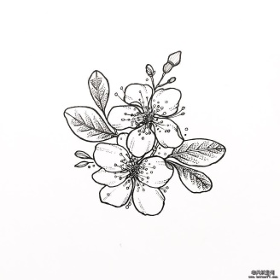样一个可爱的人，他唤醒你的生命，释放你的生命中无限的旷野和可能。  
  爱尔兰是一个充满废墟的小岛。废墟并不空旷，废墟是充满灵性的场所。一个科耐马拉的牧师计划在他教堂外进一个停车场，那你荒芜了五六十年，牧师找到了曾住在这里的人，希望对方能为他提供那的石头，以建造他的工程。曾经的主人拒绝了他的请求。牧师究其因，主人说：＂那我祖先的灵魂该如何安置呢？＂从这件事情上，我们不难得这样的启示：即便荒芜了的废墟，对曾经住在这里的人的灵魂来说，仍会有特殊的牵挂和不舍。一个人的生命和激情，总会在苍弯中留下一些印迹。爱并不仅仅存在于内心，它会流露出来，并且会塔造现实的神坛。

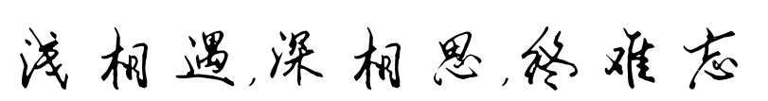

**17会计3班 陈嘉灵 27号**

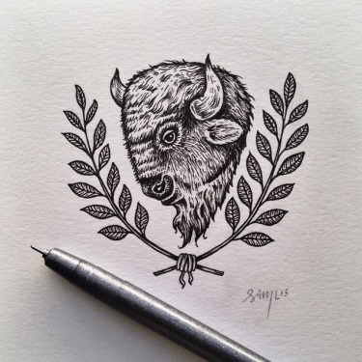岁月悠悠梦幽幽，几岁惆怅几多愁，往事，忆否？青杏初生，弹指流年，云水深处，一撷桃花盛开，灯灯其华，却刺痛梦中花香。  
  我，红装十里，来到云水禅心的庭院，布衣粗食，静看春暖花开，等过秋叶悉落，不问风月，而你，是否会有一袭青衫，如约而至？   
  今夜花落，素手轻拾，抬眸望断天涯，洒下两行泪。抬步亭院，轻触琴弦，绕指的情愫，在琵琶和鸣中底吟弹唱巜花开月未圆》一红藕香残玉簟秋，轻解罗裳独上兰舟，云中谁寄来锦书来，雁字回时，月满西楼……  
  凭栏慵倚，青梅煮洒，此时，耳畔的呢喃是花落一般，原来，这是梦里的＂红拈花叹＂。情缘诉不尽琵琶曲，朦胧间，四下里惆怅滋生，锦瑟年华花样。讨问:这一世的情思，有何人来怜？云水庭院，杨柳岸旁，一律清风，素纱绵动。琴随流水，不远处，船渐行，一袭青衫，映眼帘，那是你吗？  
  梦醒，一弯凉月爬上头，冷了芳华，受了红颜。在春的气息中，将思念搁浅，岁月车无多，这世间原本就没有永恒。落花不解伊人苦，凝眸，望川，唯有那抹暖意，让沉淀的岁月芬芳。



**17会计3班 揭秀君 06号**

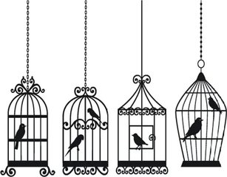

桎梏

牢牢的锁着我

仿佛

自由的呼吸

是遥不可及的

看

笼外云卷云舒

听

笼外洋洋盈耳

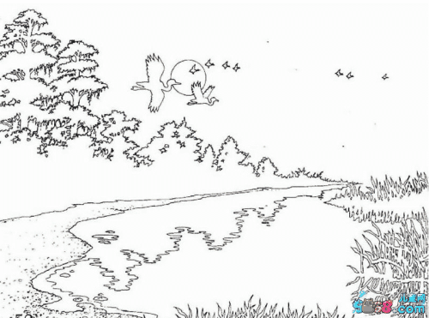于是，我努力挥动翅膀

却发现，徒劳无功

我只是一只囚鸟

困在这一方天地

努力挣扎

却也不过如此

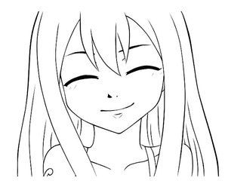或是，安逸够了

便做这囚中之鸟

折去飞翔的梦

做一只所谓的乖乖鸟



**17电商  苏颖 30号**

打开陈旧的匣子

抚平上面尘埃一片

记忆里的三两人

曾欢歌笑语酒言欢

今各在四方已想忘

青涩褪去

途留我罔然

渐变成长

年少懵懂的情愫

丝丝渐断飘向何方

独留我孑然

微风寂寥

但愿我所愿之人

平安喜乐

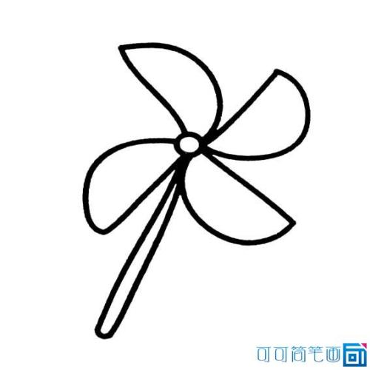合上匣子

走向远方

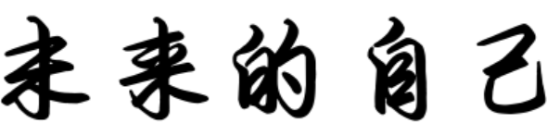

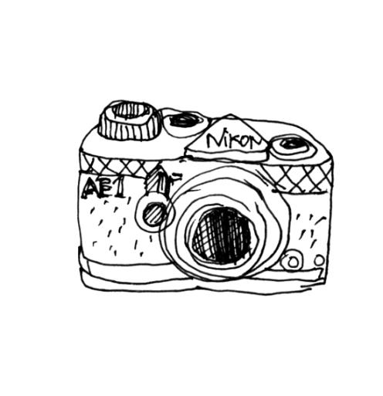**16会计1班 李泓 18号**

很多事情

只能留给“后来”一词去诉说

当时的当时

又怎么可能想到后来

一切回忆

留在我心中

现在看这些照片

真的变了很多很多

又好像一点儿都没变

你看到的不同

只是因为你也不同了而已

有些人，在我的18是记忆

有些故事，在我的18是开始

很快很快

听未来20的我

来继续讲这些18的人与故事



**17会计2班 邓雨欣 39号**

晨光微曦下

因缘

青涩稚嫩的我们聚在一起

见证了“曈”的升起

赶上了第一抹阳光的清爽



庆幸能花光所有的运气

让我们得以在最美年华相遇

光阴既已脱弦

又能凭何让时光倒带

那冒出了点滴黑须的少年

心也破茧，脱掉了童真

转三年，颔首低眉，掩不舍

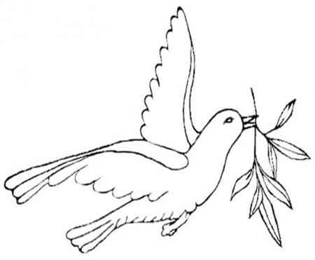心如樽盖等待被揭开

嘴正决堤，道不尽离愁

万丈霞光下

因情

逐渐成熟的我们手拉手

见证心中“曈”的成长

留不住霞光

挽不回流年

愿我们心不变

情不减

**心理健康**

5月25日是全国大学生心理健康日，“5·25”的谐音即为“我爱我”，提醒学生们“珍惜生命，关爱自己”。其核心内容是：关爱自我，了解自我，接纳自我，关注自己的心理健康和心灵成长，提高自身心理素质，进而爱别人，爱社会。

人的心灵像一幅幅画卷。如果你拥有健康的心理，那么，你心灵的图画就像是欣欣向荣的花园，充满了鲜花绿草，生气勃勃。而不健康的心理，则像是荒芜的野地或干旱的沙漠，荒凉而没有生机。心理的健康会为你的生活带来幸福与活力。那么到底什么是心理健康，怎样才算是心理健康呢？也许你认为：我精神正常，没有胡言乱语，没有得什么神经病或精神病，这就是心理健康了吧！我们都知道，如果仅仅没有头疼脑热，没有器官受伤，并不意味着我们的身体已经非常健康了。一个身体完全健康的人应该有适当的体重、良好的睡眠，能够抵抗一般性的感冒和其他传染病。心理健康也是这样，它不仅仅意味着没有心理上的障碍。首先，心理健康意味着一种更为积极的心理状态在这种状态中，我们能应付生活中的压力，能发挥自己的能力，能够有成效的学习生活，能够与社会和谐共处。其次，心理健康是一个过程正如没有人能随时保持健康的身体，也没有人能够永远处于健康的心理状态中。只有我们关注并呵护自己的心灵，它才能长期保持健康的状态。事实上，对于成长中的我们，心理健康是幸福生活的重要保障之一。

# **习近平会见联合国秘书长古特雷斯**

# 习近平欢迎古特雷斯访华并出席博鳌亚洲论坛2018年年会。习近平指出，国际形势近年来有了新的发展和变化。国际上的问题林林总总，归结起来就是要解决好治理体系和治理能力的问题。我们需要不断推进和完善全球治理，应对好这一挑战。中国正在统筹推进经济、政治、文化、社会、生态文明建设“五位一体”总体布局，这五方面也是构建人类命运共同体的主要内容。

# 我们追求的发展应该是高质量的发展，衡量标准就是以人民为中心。不论是国内治理、还是全球治理，都要以人民的获得为目标，要不断为民众提供信心和稳定预期。前进的动力要在改革中寻找，要从创新中挖掘

# 习近平强调，支持联合国发挥作用，维护联合国权威和地位，是中国外交一项基本政策。我们主张大小国家一律平等，同时也认为大国要承担起应有的责任。多边主义的要义是谋求各国协商和合作，首先是大国合作。中国始终是世界和平的建设者、全球发展的贡献者、国际秩序的维护者。我们愿同世界分享中国的发展机遇和经验，但绝不会将自己的道路、模式、理论强加于人。

# 双方还就共同关心的国际和地区问题交换了意见。古特雷斯感谢中方为推动通过对话实现朝鲜半岛无核化发挥的重要作用。【来自新浪】

# **加拿大媒体指责中国绕开WTO报复美国 中使馆回应**

# 中国驻加拿大使馆发言人就《环球邮报》有关文章指责中国绕开WTO报复美国发表谈话。加拿大《环球邮报》4月5日刊登题为“WTO rules are the first casualty in the China-U.S。 shoving match”的文章，该文在评论中美贸易纠纷时，不批评美国首先挑起贸易争端，却指责中国捍卫自身权益的方式，称“中国选择报复的方式完全绕开了WTO争端解决机制。作为全球最大出口国，中国的行为忽视了WTO这一全球贸易体系的关键支柱。”

# 事实上，公然违反世贸规则的是美国。美国依据其国内法对华发起301调查，并提出对中国实施加征关税、限制投资等措施，本身就不是在世贸框架内采取的行动。美方这一做法也违反了其在1994年批准WTO协定时美国总统向国会提交的《行政行动声明》。

# IMG_256在这个声明中，美国承诺不通过301调查单边认定其他国家的做法是否违反WTO规则。而中国严格遵守WTO有关规定，在对美方采取反制措施时，第一时间将美诉诸WTO争端解决机制。该文作者不指责违反规则的作恶者，却指责遵守规则的受害者，这种颠倒是非的做法是不公正的，也是不道德的。

# **我神盾舰一次建造超日本20年总和 在建万吨大驱达6艘**

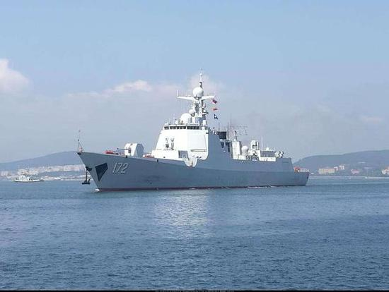近年来，江南造船厂一直保持着同时开工建造数艘驱逐舰的状态，彰显中国速度，而位于北方的大连造船厂，之前却一直仅仅低速维持着一条驱逐舰生产线，不过这样的状态终于在去年被打破了，伴随着17年6月底齐齐哈尔舰在2号船台的下水，大船集团从此告别斜船台建造军船的时代，全面跨入船坞造舰的新纪元，一波造舰高潮得以到来。

目前大连船厂内下水，在建以及分段状态的驱逐舰一共达到了8艘之多，加上仍在码头进行系泊试验的首艘国产航空母舰，整个船厂内的舰艇便可以组成一个加强版的航母编队。

首先下水的3条旅海III型驱逐舰，最早的一条于2015年11月下水，作为大连厂建造的首条旅海III型，虽然进度相比于昆明舰不是那么快，但也即将服役于北海舰队某驱逐舰支队。最新的一条，齐齐哈尔舰下水时间也已经快一年了，正在有条不紊的进行舾装工作。其次是前文提到的跨入船坞造舰新纪元，指的就是现在船坞内正在进行搭载的4条驱逐舰，分别是2条国产万吨大驱和2条旅海III型，其中两艘055型是去年开始入坞搭载的，二者建造的整体进度几乎可以说是并驾齐驱，主体结构均已完工，一体化桅杆已经安装完毕，颇有“双塔”的观感，预计再有3个月左右的时间就可以同时下水。2艘旅海III型的建造进度稍微慢一点，目前还处于舰体合拢的阶段，但是同样也是并驾齐驱的速度，将在今年完成下水。【来自新浪】

**网友自发组织爱心车队义务接运滞留机场旅客**

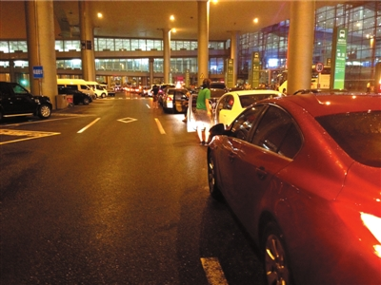北京7月22日讯，大雨无情京城有爱！昨晚的强暴雨为61年来京城最大降水，堪称“最强暴雨”。首都机场各航站楼内均出现旅客滞留现象，然而机场轻轨停运，大雨致机场大巴、出租车等都无法正常运送旅客，这些紧急状况又无异于雪上加霜。

就在此时，很多网友在微博上看到号召，自发组织起了一个“微博双闪爱心车队”，义务接运在机场航站楼滞留的旅客进城，让无论是北京还是外地的旅客走出航站楼就感受到了回家的温暖。

凌晨三点，一位爱心车主自发来到T3航站楼，“就是出份力，这是北京人该做的。再说要是乘客打了黑车也不安全，我住的近就过来帮忙，这算什么事儿啊！”言语中透出北京爷儿们的豪气。

哪些人需要帮忙？首都机场交通支队的民警则第一时间帮助安排爱心车主寻找需要搭车的旅客。

虽然已经是凌晨四点，仍然有很多车主已经是第二次甚至第三次返回航站楼进行“爱心”传送，在这个暴雨的深夜，北京人将温暖温馨传递给归乡人，每一个走出航站楼的旅客都有一种回到家的感觉。

一位乘客说的好：“飞机晚点五个多小时，行李等了一个多小时，而回家找车却用了不到十分钟。”【来自新浪】

# **韩庚倡导解放马戏团动物 希望拍摄环保纪录片**

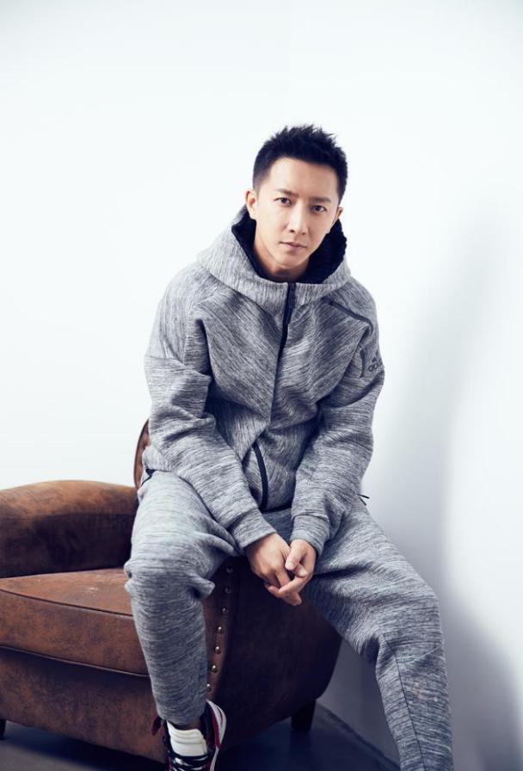日前韩庚为PETA亚洲善待动物组织动物保护公益项目拍摄了一组宣传片，当天小浪“潜”进摄影棚围观了拍摄现场，并与韩庚就公益这个话题展开对话。韩庚坦言近年越来越关注环保，无论是动物保护、海洋保护，还是空气，因为深感周边环境相较以往变化巨大。为此他还一直有拍摄环保纪录片的想法，希望亲自带着周边的朋友、甚至圈中艺人去实地探访。

新浪娱乐：韩庚先说一下这个公益项目吧，刚刚也拍了一个海报，觉得还蛮有意思的。

韩庚：这个公益项目其实我是挺支持的，毕竟我也是经常出去旅游嘛，去泰国等等也会看到很多大象的表演，猴子的表演等等，还有鳄鱼。所以你就看到驯养人手上会有一些训练动物的一些象勾、皮鞭或者棍子等等，去训练这些动物。但我觉得他们真的应该是属于大自然的，你可以近距离去看，或者你可以坐车去看，但人类还是不要去破坏动物的生物链甚至生活规律，它们有它们的世界。【来自新浪】

# **张艾嘉身体力行体验饥饿 30多个小时未进食**

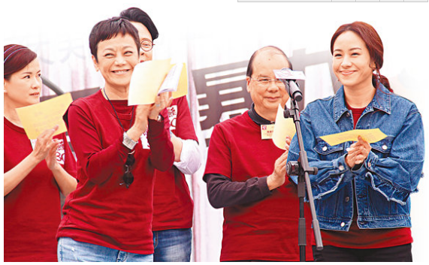北京时间4月9日消息，据香港媒体报道，张艾嘉、林嘉欣、吴业坤、JW（王灏儿）、关楚耀等人，昨天到香港仔运动场参与“饥馑三十”慈善活动。为宣明会担任了25年义工的张艾嘉，带领众人宣誓对抗饥饿，并分享多年来到非洲探访的种种见闻。

已担任宣明会义工多年的张艾嘉，深深感受到战争和饥饿对小朋友的影响，这也促使她在电影中经常会提到爱。虽然题材老土，但她希望大家会更懂珍惜。

张艾嘉提到，以前她多数会在现场参与“饥馑”，然而近年常有工作在身而没能出席。今年她身体力行，从前一晚8点起再没进食，会挨饿挨足30几个钟头。她坦言此乃象征式行为，长幼如果身体不适就别要勉强。

当谈到做义工的难忘经历，张艾嘉指曾到访非洲一些饱历饥饿和战争的地方，看到有些小朋友只得一只手和一只脚，令她印象深刻。不过，常拍电影的她称未必能把所见所闻拍出来，但会拍摄讲述爱的作品。【来自新浪】

# **霍思燕"平等关系"育儿方式被赞 嗯哼暖男Boy上线**

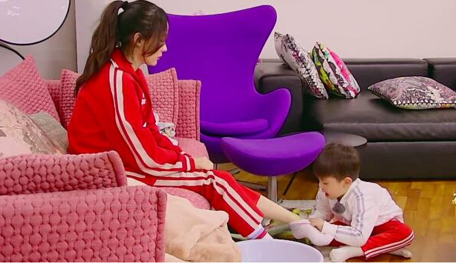据台湾媒体报道，嗯哼参加[《妈妈是超人》](http://ent.sina.com.cn/ku/tv_info_index.d.html?type=tv&id=fxpwyhw4806518" \t "https://mail.qq.com/cgi-bin/_blank)第三季，再度发挥金句王本领，独特的童言童语，瞬间圈了许多粉，他在首集称赞妈妈霍思燕无极限：“哪里都好看。”还会贴心帮妈妈按摩脚，不少人大推霍思燕“平等的关系”教育方式，让他充满想象力又是暖心Boy。

霍思燕和杜江对于儿子嗯哼教育采取民主式，几乎不会用命令口吻，强迫儿子去做事，在节目上的对话片段可以看到，她会在平等的关系中给儿子充分的爱和自由，每天说“我爱你”是基本，从嗯哼感兴趣的聊天引导他的思维，日常交流更像是朋友，让儿子充满想象力又不离谱脱离真理。

霍思燕虽然是一个孩子的妈，不过内心永远是个小女生，平常还有老公杜江专宠，现在多了儿子嗯哼信赖，不少网友力推霍思燕的教育方式，值得很多新手妈妈学习。

嗯哼在节目上展现许多暖男个性，包括他曾说过不想要霍思燕当超人，因为那样会很辛苦，他希望妈妈就当公主就好了，“（想给妈妈）漂亮裙子，还有项链、耳环、皇冠，就像公主那样的皇冠。”最新一集，他跟妈妈一起带宠物猫小玉产检，听妈妈讲述当时怀胎照超音波时，还贴心问：“如果我在你肚子跳，你会不舒服吗？”让许多人直呼超感动。【来自新浪】